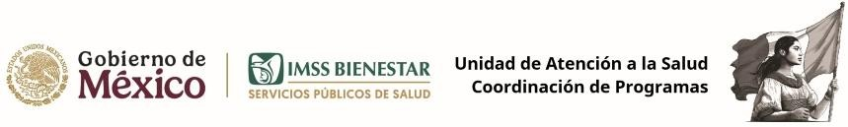Concentrado de actividades

Mes: Fecha:

|  |  |
| --- | --- |
| Entidad federativa: |  |
| Responsable mensual de la actividad: |  |
| Tipo de actividad reportada en el mes: |  |

Participación (población usuaria)

|  |  |  |  |  |  |  |  |
| --- | --- | --- | --- | --- | --- | --- | --- |
| Población general | Población indígena | Población afromexicana | Población con discapacidad | Población del sexo diversidad | Población migrante | Hombres | Mujeres |
|  |  |  |  |  |  |  |  |

|  |  |  |  |  |  |  |  |
| --- | --- | --- | --- | --- | --- | --- | --- |
| Población de 15  - 29 a Mujer | Población de 15-29 a  Hombre | Población 30-  44 a Mujer | Población 30-  44 a Hombre | Población 45 a  59 a Mujer | Población 45 a  59 a Hombre | Población 60 y más Mujer | Población 60 y mas  Hombre |
|  |  |  |  |  |  |  |  |

Participación (oficinas estatales/federales)

|  |  |  |  |  |  |  |  |
| --- | --- | --- | --- | --- | --- | --- | --- |
| Población general | Población indígena | Población afromexicana | Población con discapacidad | Población del sexo diversidad | Población migrante | Hombres | Mujeres |
|  |  |  |  |  |  |  |  |

|  |  |  |  |  |  |  |  |
| --- | --- | --- | --- | --- | --- | --- | --- |
| Población de 15  - 29 a Mujer | Población de 15-29 a  Hombre | Población 30-  44 a Mujer | Población 30-  44 a Hombre | Población 45 a  59 a Mujer | Población 45 a  59 a Hombre | Población 60 y más Mujer | Población 60 y mas  Hombre |
|  |  |  |  |  |  |  |  |

